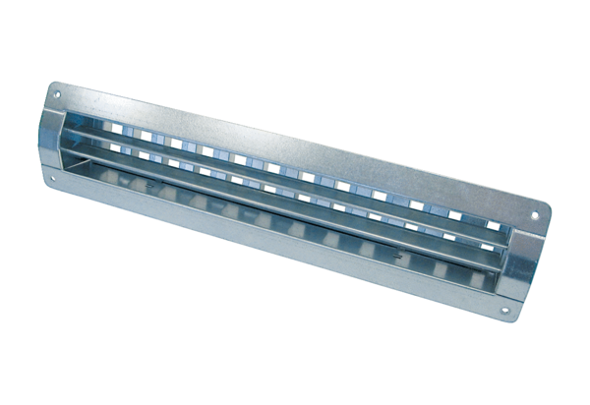Внутренние решётки LGR 32/6Комплект поставки: 1 штукАссортимент: C
Номер артикула: 0151.0354Изготовитель: MAICO

